重庆市公证服务指南

前言

每个人都渴望平安、健康、快乐、幸福，每个人都辛勤工作、努力打拼、追逐梦想，但却难免被麻烦事儿、不平事儿、闹心事儿所困扰！
遇事儿找法，打一通12348电话，登一次12348重庆法网（公众号、APP），找一下村（居）法律顾问、工作站（司法所）、公共法律服务中心。与法同行，平安护航！
希望这套公共法律服务指南，能让您对法律服务行业有所了解，为您需要请律师、办公证、找调解、求援助、寻鉴定、学法律时提供必要的指引！

一、什么是公证？
公证是公证机构根据自然人、法人或者其他组织的申请，依照法定程序对民事法律行为、有法律意义的事实和文书的真实性、合法性予以证明的活动。
公证有以下法律特征：
（1）公证是由国家专门司法证明机构依照法定程序进行的一种特殊的证明活动。公证具有权威性、可靠性、广泛性和通用性，不受行业、国籍、职业、行政级别、地域的限制，因而有别于其他机关的证明。
（2）公证证明的对象是没有争议的法律行为，有法律意义的事件、文书。
（3）公证书在法律上具有特定的效力和普遍的法律约束力。
（4）公证是一种非诉讼活动，是预防性的法律制度。公证机构通过其证明活动，预防纠纷发生，为解决纠纷提供可靠的证据。
二、公证的目的和意义是什么？
公证的目的是：“证明、服务、沟通、监督作用，预防和减少纠纷，保护国家利益和公民、法人及其他组织的合法权益。”
公证的意义在于：通过证明无争议的法律行为，有法律意义的事件和文书的真实性、合法性的非诉讼活动，确认当事人的权利义务关系，以消除各种纠纷隐患，平衡当事人之间的利害冲突，防患于未然。以公证文书的法律约束力，促使当事人认真履行义务，保障社会主义市场经济健康发展，维护社会主义民主与法制，保持社会的安定团结，保护公民、法人及其他组织的合法权益，具有积极的作用。
三、公证的法定效力是什么？
（一）证据效力。证据效力是指公证书是一种可靠的证据，具有证明公证对象真实、合法的证明力，可直接作为认定事实的根据。《公证法》第36条规定：“经公证的民事法律行为、有法律意义的事实和文书，应当作为认定事实的根据，但有相反证据足以推翻该项公证的除外。”《民事诉讼法》第69条规定：“经过法定程序公证证明的法律事实和文书，人民法院应当作为认定事实的根据，但有相反证据足以推翻公证证明的除外。”
（二）强制执行效力。《公证法》第37条第1款规定：“对经公证的以给付为内容并载明债务人愿意接受强制执行承诺的债权文书，债务人不履行或不适当履行的，债权人可以依法向有管辖权的人民法院申请执行”。公证的强制执行效力是法律赋予公证文书的特殊效力，是法律强制性在公证活动中的体现，既能维护当事人的合法权益，又可以节约诉讼时间和成本。
（三）法定公证的特定效力。法定公证的特定效力是指法律、行政法规规定应当公证的事项，有关自然人、法人或其他组织应当向公证机构申请办理公证。如果未经公证，该事项不能产生法律、行政法规规定的法律效力。
（四）其他效力。
1．对抗第三人的效力。《担保法》第43条规定：“当事人以其他财产抵押的，可以自愿办理抵押物登记……当事人未办理抵押物登记的，不得对抗第三人。当事人办理抵押物登记的，登记部门为抵押人所在地的公证部门”。
2．不可撤销的效力。《继承法》第20条第3款规定：“自书、代书、录音、口头遗嘱，不得撤销、变更公证遗嘱。”《合同法》第186条规定：“赠与人在赠与财产的权利转移之前可以撤销赠与……经过公证的赠与合同，不适用前款规定”。
3．根据国际惯例或当事人约定必须采用公证形式的效力。此种情况下通常表现为生效要件效力，未经公证机构公证就不具有法律效力。如：办理出国手续提交的多种文件、材料必须经公证才具有效力。
四、公证的受理范围？
（一）公证事项
1.证明民事法律行为
证明民事法律行为是公证机构的一项主要业务。常见的有以下几种：
（1）证明合同（协议）。
a、证明各类经济合同。包括买卖合同、租赁合同、承包经营合同、承揽合同、联营合同、借（贷）款合同、抵押合同、劳动合同、土地使用权出让（转让）合同、股权（设备、技术）转让合同、企业兼并合同等。
B、证明各类民事合同、协议。包括赠与合同、合伙协议、赡养（抚养）协议、（遗赠）扶养协议、财产分割协议、婚前（夫妻）财产约定协议、民间借款（还款）协议、赔偿协议、拆迁协议、宅基地使用协议等。
（2）办理继承公证。
（3）证明收养和认领亲子。包括收养协议、解除收养协议、事实收养、扶养事实、认领亲子协议（文件）等。
（4）证明单方法律行为。包括办理遗嘱、委托、声明、赠与、承诺以及单方出具的担保和保证、制作票据拒绝证书等。
（5）对现场活动进行法律监督和证明。包括招（投）标、拍卖、公司创立大会、抽签、开奖等特定和不特定多数人参加的现场活动等。
2.证明有法律意义的事实
公证机构证明的有法律意义的事实主要包括：
（1）法律事件。如出生、死亡、不可抗力、自然灾害、意外事件等。
（2）其他法律事实。如亲属关系、婚姻状况、职务、职称、学历、经历、身份、健康状况、受（未受）刑事处分、民族、国籍、法人的资信情况等。
3.证明有法律意义的文书
（1）公证机构所证明的法律文书主要包括：法人营业执照、公司章程、董事会决议、商业活动记录、专利注册证书、商标注册证书等。
（2）公证的范围包括：证明文书的内容属实、证明文书上的签名（印鉴）属实、证明文书的签署地点和日期、证明文书的副本（影印本、复印本、节本、译本等）与原本相符、证明译文与原文相符等。
4.赋予无疑义的债权文书强制执行效力
5.保全证据。对书证、物证、视听资料、证人证言、当事人陈述、行为过程和事实的保全。
（二）其他法律事务
1.法律、行政法规规定的登记事务。
2.提存。依照法定条件和程序，对债务人或担保人为债权人的利益而交付的债之标的物或担保物（含担保物的替代物）进行寄托、保管，并在条件成就时交付债权人的活动。
3.保管遗嘱、遗产或者其他与公证事项有关的财产、物品、文书
4.代写与公证事项有关的法律事务文书
5.提供公证法律咨询
五、办理公证应当向哪个公证机构提出申请？
（一）公证事项由当事人住所地、经常居住地、行为地或者事实发生地的公证机构受理。
（二）涉及不动产的公证事项，由不动产所在地的公证机构受理；涉及不动产的委托、声明、赠与、遗嘱的公证事项，可以由当事人住所地、经常居住地、行为地或者事实发生地的公证机构受理。
（三）二个以上当事人共同申办同一公证事项的，可以共同到行为地、事实发生地或者其中一名当事人住所地、经常居住地的公证机构申办。
（四）当事人向二个以上可以受理该公证事项的公证机构提出申请的，由最先受理申请的公证机构办理。
（五）根据《司法部关于同意调整重庆市公证机构执业区域的批复》（司复［2015］14号），2015年11月3日起，整个重庆市所辖区域设置为统一的一个公证执业区域，重庆市所有公证机构均可在全市各区县（自治县）范围内执业，当事人可以选择在重庆市任意公证机构就近办理公证。
六、申请公证可以通过哪些渠道？
（一）线下申请：到公证处或者办证点申请办理。
（二）线上申请：通过12348重庆法网（网站、公众号、app）、公证处微信公众号、公证云在线申办平台app等线上提交证明材料，申请办理公证。
七、申请公证时应当向公证机构提供什么材料？
（一）当事人的身份、资格证明材料（委托他人代理申请或法定代理人代理申请时，还须提交代理人身份材料，授权委托书等材料）；
（二）所申请的公证事项的材料、财产权利证明等。向公证机构提供材料应当真实、合法。提供的证明材料不充分的，当事人应积极配合提供证据线索，公证机构调取收集相应证据材料。拒绝提交证据线索的，公证机构将不予办理公证。
八、是否需要亲自前往申请办证？委托他人申请代办需要准备什么资料？
一般可以自行前往申请，也可以委托他人代理申请。但遗嘱、遗赠扶养协议、赠与、认领亲子、收养关系、解除收养关系、生存状况、委托、声明、保证及其他与自然人人身有密切关系的公证事项须本人亲自申请。无民事行为能力人或者限制民事行为能力人由其监护人代理申请；法人由其法定代表人代表申请；其他组织由其负责人代表申请。
委托他人代理申请时应提交授权委托书。如果申请人居住在香港、澳门、台湾地区，委托他人代理申办涉及继承、财产权益处分、人身关系变更等重要公证事项的，其授权委托书应当经其居住地的公证人（机构）公证，或者经司法部指定的机构、人员证明。居住在国外的当事人，委托他人代理申办前款规定的重要公证事项的，其授权委托书应当经其居住地的公证人（机构）、驻外使（领）馆公证。

九、申请后多久可以拿到公证书？
公证机构审查后，认为可以出证的，应当自受理公证申请之日起十五个工作日内向当事人出具公证书。但是因不可抗力、补充证明材料或者需要核实有关情况的，所需时间不计算在期限内。事实上，我市公证机构落实减证便民工作，简单公证已实现当天办结，除继承等较为复杂的公证事项外，其他需调查核实的公证事项在5个工作日内即可办结。
公证书自出具之日起生效。
十、公证书是否需要本人前往领取？
公证书由申请人或其委托的其他人到公证机构领取，也可以要求公证机构发送。收到公证书后当事人或其代理人应当在回执上签收。
公证机构交付各方当事人公证书正本各一份，并可根据当事人的需要制作若干份副本。
十一、受理申请后是不是一定能出公证书？
不一定。公证机构经审查，发现公证事项有《公证程序规则》第48条、第50条所规定情形的，如当事人之间对申请公证的事项有争议的；当事人虚构、隐瞒事实，或者提供虚假材料的；因当事人的原因致使该公证事项在六个月内不能办结的；当事人与申请公证的事项没有利害关系的；申请公证的事项属专业技术鉴定、评估事项的；申请公证的事项违背社会公德的等，将不予办理公证或者终止公证。
十二、申请办理发往国外使用的公证书能否直接在国外使用？
能否直接使用视公证书使用国要求而定。公证书使用国要求先认证的，应办理认证手续。对于当事人自愿选择委托公证机构代办认证的，由公证机构指派专人或者通过市公证协会及时将认证文书统一递交至市外事办。
十三、申请办理发往台湾地区使用的公证书有什么特殊规定？
根据《两岸公证书使用查证协议》要求，涉及继承、收养、婚姻、出生、死亡、委托、学历、定居、扶养亲属以及财产权益证明、病历、税务、经历、专业证书等公证书需要办理副本审核寄送手续。公证机构通过市公证协会将公证书副本统一寄送至台湾海基会，台湾海基会收到公证书副本后，申请人持公证书正本到海基会办理核验手续后再行使用。
十四、认为公证书有错误时，如何处理？
当事人认为公证书有错误的，可以在收到公证书之日起一年内，向出具该公证书的公证机构提出复查。
公证事项的利害关系人认为公证书有错误的，可以自知道或者应当知道该项公证之日起一年内向出具该公证书的公证机构提出复查，但能证明自己不知道的除外。提出复查的期限自公证书出具之日起最长不得超过二十年。
复查申请应当以书面形式提出，载明申请人认为公证书存在的错误及其理由，提出撤销或者更正公证书的具体要求，并提供相关证明材料。
当事人、公证事项的利害关系人对公证机构作出的撤销或者不予撤销公证书的决定有异议的，可以向地方公证协会投诉。
当事人、公证事项的利害关系人对公证书涉及当事人之间或者当事人与公证事项的利害关系人之间实体权利义务的内容有争议的，公证机构应当告知其可以就该争议向人民法院提起民事诉讼。
十五、公证收费
重庆市物价局、重庆市司法局制定的《重庆市公证服务收费管理办法》规定：
（一）公证服务收费实行政府定价和市场调节价。市价格主管部门会同市司法行政部门制定政府定价的公证服务收费项目目录，目录以外的公证服务收费项目实行市场调节价。
（二）实行市场调节价的公证服务收费由公证机构与当事人协商确定。
公证机构与当事人协商公证服务项目收费应当考虑以下主要因素：
1．耗费的工作时间；
2．事务的难易程度；
3．当事人的经济承受能力；
4．公证机构、公证员可能承担的风险和责任等。
（三）公证机构为当事人提供公证服务过程中发生的下列费用不属于公证服务费，应当事前与当事人协商一致，由当事人签字确认按照实际发生额另行支付。
1．委托鉴定、检验检测、评估、翻译、公证书邮寄等费用；
2．公证机构到公证执业场所外办理公证事项和公证事务所需的差旅费及其他相关费用；
3．应当由当事人举证的事项，但当事人因举证有困难，委托公证机构进行取证发生的费用；
4．公证机构提供的其他与公证服务相关的事宜所发生的费用。

重庆市政府定价的公证服务收费项目
目录和收费标准（试行）
序号 | 公证服务项目 | 公证服务收费标准
一、证明法律行为
1 | 证明土地使用权出让、转让，房屋买卖、转让，股权转让，投资合作等经济合同（协议） | 按标的额定率累进计费方式收取：标的额在50万元以下部分（含50万元），按0.2%收取，按比例收费不到300元的，按300元收取；50万元以上至500万元部分（含500万元），按0.15%收取；500万元以上至5000万元（含5000万元）部分，按0.1%收取；5000万元以上部分，按0.05%收取。
2 | 证明离婚、抚养、赡养、监护、劳动（劳务）、寄养、收养、解除收养关系、出国留学、遗赠扶养协议等民事协议 | 不涉及财产关系的，每件收费200元；涉及财产关系的，每件收费500元。
3 | 赋予债权文书强制执行效力 | 按标的总额的0.05%—0.1%收取，最低每件收费300元。
4 | 签发执行证书 | 按申请执行债务总额的0.1%—0.2%收取，最低每件收费500元。
5 | 继承、赠与或接受遗赠 | 按受益额定率累进计费方式收取：受益额在50万元以下部分（含50万元），按1%收取，按比例收费不到200元的，按200元收取；50万元以上至500万元部分（含500万元），按0.6%收取；500万元以上至1000万元部分（含1000万元），按0.4%收取；1000万元以上部分，按0.1%收取。证明单方赠与或受赠的，减半收取。
6 | 办理遗嘱（含起草遗嘱、摄像、刻录光盘、冲印照片等费用） | 每件收费1000元。
7 | 委托、声明、保证、认领亲子等单方法律行为 | 不涉及财产处分的，每件收费200元；涉及财产处分的，每件收费500元。
二、证明有法律意义的事实和文书
8 | 生存、曾用名、住所地（居住地）、职务（职称）、指纹、资格、资信、选票、户籍注销、国籍、公证书译文与原文相符 | 每件收费100元。
9 | 出生、死亡、身份、学历、学位、经历、有无违法犯罪记录、婚姻状况、亲属关系、被证明文件的译文与原文相符、寄养保证书、公民个人签名、印鉴、尸体检验报告、尸体火化证、体检证明、收养关系、抚养事实、票据拒绝、不可抗力事件、意外事件等 | 每件收费300元。
10 | 法人和其他组织的资格、资信、章程、决议、财产权属（财产凭证）、收入状况、纳税状况、证书（执照）、文书上的签名（印鉴）等 | 每件收费500元。
三、法律服务事务
11 | 提存 | 按标的额的0.2%收取，按比例收费不到300元的，按300元收取。
12 | 抵（质）押登记 | 每件收费300元。
四、其他
13 | 公证证词译文 | 每件收费50元。
14 | 公证书副本 | 不附译文的每件收费10元，附译文的每件收费30元。
15 | 公证档案查询（含复印材料费用） | 每次收费50元。

十六、办理公证流程图
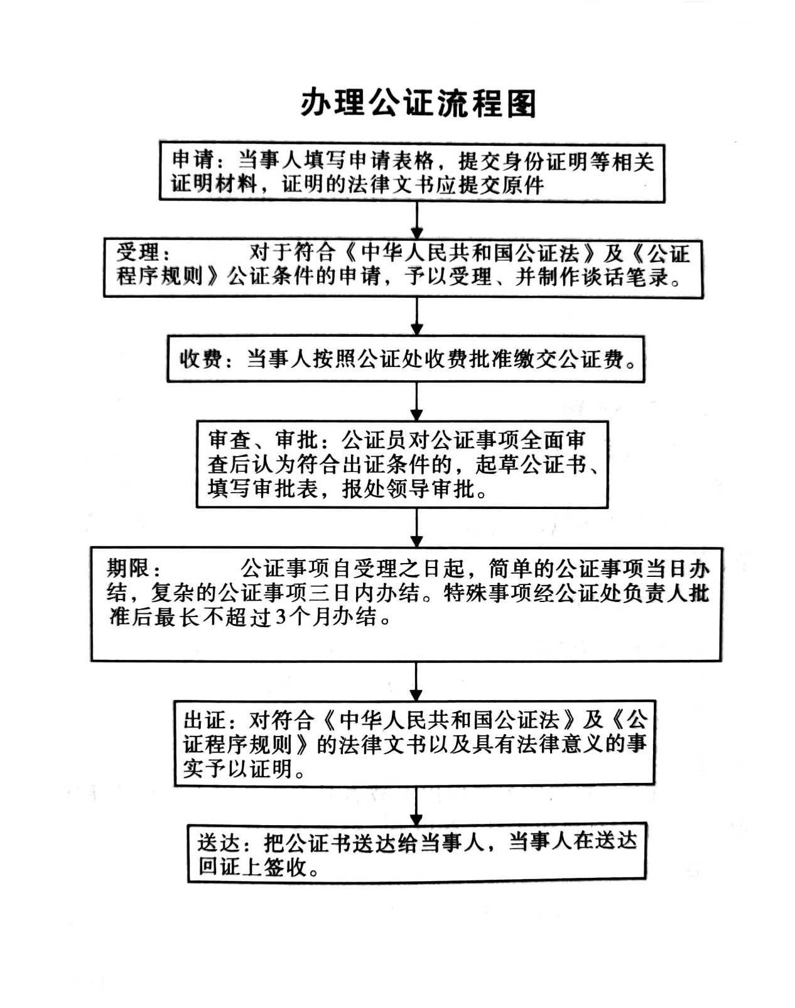
根据《公证程序规则》（中华人民共和国司法部令第103号）相关规定，参照本流程办理。
十七、公证机构联系方式
重庆市各公证处办公地点及联系方式
公 证 机 构 | 办 公 地 址 | 咨询电话
重庆市公证处 | 江北区紫康路155号中新大厦3-5楼 | 67835639、67084031、67187585
 | 渝中区长江一路1号 | 86575541、86565063
渝博公证处 | 万州区五桥百安大道161号 | 58226627
黔江公证处 | 黔江区城西街道西沙步行街199号 | 79225162
涪陵公证处 | 涪陵区兴华西路16号1幢第3层 | 72864759
渝中公证处 | 渝中区人民路121号2、3楼 | 63841358、63621964、63661731
大渡口公证处 | 大渡口区春晖南路10号春晖大楼一楼 | 68082021、68834854
中信公证处 | 江北区建新西路中冶大厦8楼 | 67869573
国信公证处 | 沙坪坝区天陈路2号世源大厦A栋11-1 | 65312871
 | 沙坪坝区西双大道24号附59号 | 65032717
九龙坡公证处 | 九龙坡区杨家坪直港大道天宝路3号 | 68104870
南岸公证处 | 南岸区南坪南湖路6号人武大厦4楼 | 62815912-0
北碚公证处 | 北碚区解放路153号 | 68863583
万盛公证处 | 万盛经济技术开发区塔山路7号政法委办公楼1楼 | 48277783
渝北公证处 | 渝北区回兴街道双湖路7号3-2水木天地8栋2层 | 67813234
两江公证处 | 两江新区金开大道1218号N37月光之城6幢3A | 67692555
巴南公证处 | 巴南区龙洲湾龙德路77号四楼 | 66222956
长寿公证处 | 长寿区凤城街道凤岭路6号附11号4楼 | 40244521
渝信公证处 | 江津区北固门街10号二楼 | 47522765
 | 渝北区青枫北路12号高科双子座B座20-2 | 67267200
合川公证处 | 合川区南津街希尔安大道223号行政服务中心A区一楼 | 42820991
永川公证处 | 永川区人民北路6号1层 | 49859588、49827365、49855027
南川公证处 | 南川区北街7号司法局2楼 | 71422306
綦江公证处 | 綦江区文龙街道通惠大道69号市民服务中心二楼B区 | 48662590
潼南公证处 | 潼南区桂林街道办事处春阳路298号2楼 | 44577681、44577680
铜梁公证处 | 铜梁区东城街道亚龙路2号1幢2楼公证处 | 45682993
大足公证处 | 大足区棠香街道二环南路969号公共法律服务中心 | 43765478
荣昌公证处 | 荣昌县昌元街街道海棠社区昌龙大道  43号附27号行政服务中心3楼 | 46732597
璧山公证处 | 璧山区璧泉街道金剑路215号二楼 | 41421403
梁平公证处 | 梁平区行政服务中心3号楼108-109 | 53222611
城口县公证处 | 城口县北大街行政综合楼1楼 | 59225438
丰都县公证处 | 丰都县三合镇平都大道西段229号 | 70755138
垫江县公证处 | 垫江县桂溪镇桂溪大道北段277号司法局一楼113室 | 74513477
武隆公证处 | 武隆区凤山街道建设东路2号行政服务中心（负三楼） | 77721600
忠县公证处 | 忠县忠州街道果园路15号附6号三楼 | 54232930
开州公证处 | 开州区云枫街道江北街136号附1号2楼 | 52618699
云阳县公证处 | 云阳县北部新区迎宾大道云商大厦行政服务中心2楼 | 55162266
奉节县公证处 | 奉节县西部新区管委会亿丰汽贸城东侧司法局一楼 | 85985006
巫山县公证处 | 巫山县净坛一路633号巫山司法局公共法律服务中心 | 57650803
巫溪县公证处 | 巫溪县柏杨街道春申大道246号 | 51532073
石柱土家族自治县公证处 | 石柱县万安街道万寿大道109号 | 73330113
秀山土家族苗族自治县公证处 | 秀山县中和街道渝秀大道19号行政审批大厅4楼 | 76684102
酉阳土家族苗族自治县公证处 | 酉阳县钟多镇西山路3号司法局院内 | 75554707
彭水苗族土家族自治县公证处 | 彭水自治县汉葭街道山谷路14号1楼 | 78842266

一、12348重庆法网（重庆法律服务网）
http://cq.12348.gov.cn
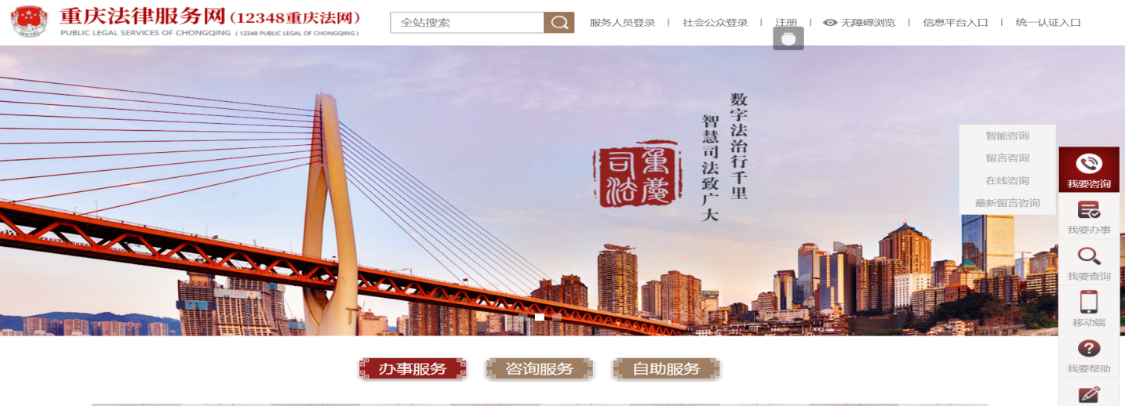

二、重庆掌上12348（12348重庆法网微信公众号）、12348重庆法网客户端

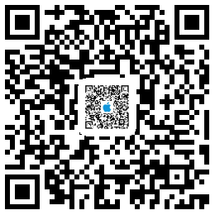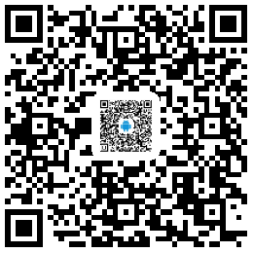
（ios） （android）

